Verificarea legilor gazului ideal

I. TEORIA LUCRARII

1.Transformarea izoterma:
- este cunoscuta shi sub numele de legaea Boyle-Mariotte
- este transformarea in care cantitatea de substanta si temperatura raman constante.
υ-constant
T-constant

Legea transformarii :

p x v= constant

Intr-o transformare izoterma presiunea gazului variaza invers proportional cu volumul.

Reprezentarea garafica a transformarii izobare in coordonate POV,POT si VOT :

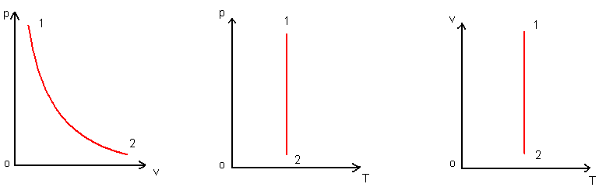

2. Transformarea izobara :
- cunoscuta si sub numele de legea Gay-Lussac
- este transformarea in care cantitatea de substanta si presiunea raman constante

υ-constant
p-constant

Legea transformarii :

V/T=constant

Presiunea gazului intr-o transformare izocora este direct proportionala cu temperatura absoluta.

Reprezentarea grafica a legii lui Charles in coordonate P,O,V ;P,O,T ;V,O,T

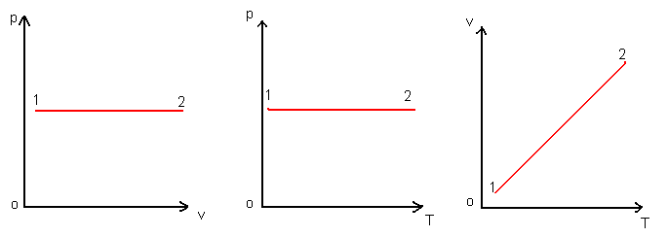

3.Transformarea izocora :
- cunoscuta sub numele de legea lui Charles
- este transformarea in care cantitatea de substanta si volumul raman constante

υ-constant
v-constant

Legea transformarii :

P/T=constant

Presiunea gazului intr-o transformare izocora este direct proportionala cu temperatura absoluta.

Reprezentarea grafica a legii lui Charles in coordonate Clapeyron.

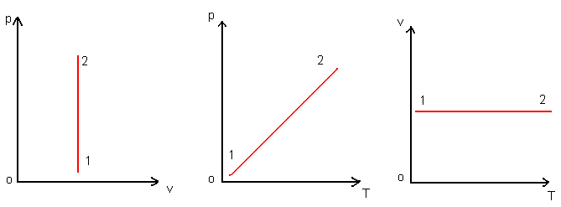

II. VERIFICAREA LEGII BOYLE MARIOTTE

Vo=50000 mm³ V2=50000 mm³ + 2400mm³
Po=760 mm Hg Δp=3 mm Hg =52400mm³
P1=H-Δp=760mm Hg – 3 mm Hg = 757 mm Hg Δp2=6,9mm Hg
V2=V0+ Δv2 P2=H- Δp2=760mm Hg -
Δv2=2400mm³ -6.9mm Hg=753.1

Δv3=3410mm³ V4=V0+ ΔV4=50000mm³ +
V3=V0+ Δv3=50000mm3+3140mm3=53410 mm3 +4211mm³ = 54211 mm³
Δp3=1.6mmHg Δp4=27mm Hg
P3=760mm Hg – 16mm Hg=744mm Hg P4=H-Δp4=760mm Hg – 27mm Hg=
ΔV4=4211 mm3 =733 mm Hg

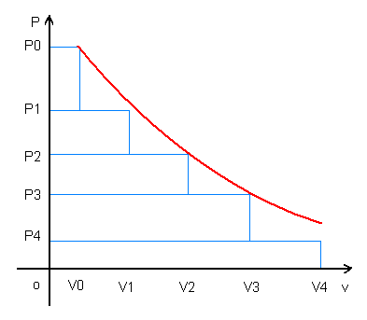

--------- hiperbola echilaterala

III. Verificarea legii lui Charles

p1=760 mm Hg
T1=20⁰C=273k+20=293k
p2=H+Δp2=760mm Hg + 48 mm Hg=208mm Hg
Δp2=48mm Hg
T2=47⁰C
T2=47+273=320k

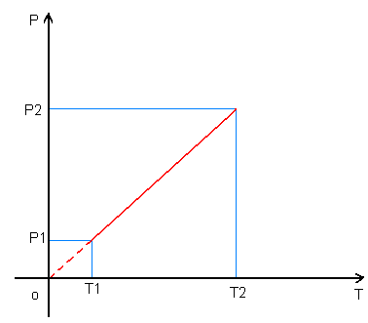
- Verificarea legii Gay – Lussac

V1=3 l

T1=27C=273+27=300k

V2=400K

